**Муниципальное бюджетное дошкольное образовательное учреждение – детский сад «Сказка» с. Первомайское**

**Методическая разработка**

**Конспект нетрадиционного родительского собрания**

**в форме вечера – встречи**

**«Моя семья – что может быть дороже»**

**Старшая группа.**

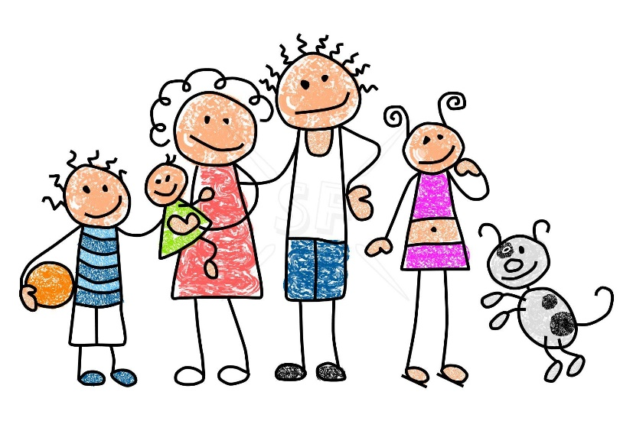

**Выполнила:**

**воспитатель**

**Хмызенко Н.Н.**

**2024 г.**

**Цель:**

- помочь родителям и детям осознать значимость семьи в жизни человека.

- формировать представление у детей о семье.

- воспитывать любовь и уважение к членам семьи.

**Задачи:**

- Создать благоприятный микроклимат между родителями, детьми и педагогами для более результативной работы.

- Познакомить родителей с мнением детей о семье и счастье. Уточнить, совпадают ли мнения родителей и детей.

- Укрепить привязанность к членам своей семьи.

- Повысить статус ребенка и семьи в целом.

- Укрепить доброжелательные отношения между родителями и детьми.

- Помочь формированию взаимопонимания между родителями и ребенком.

- Обогащать детско-родительские отношения опытом совместной творческой деятельности.

- Обогащать детско-родительские отношения опытом диалогического эмоционально-насыщенного общения.

**Предварительная подготовка:** опрос детей по теме «Что такое для тебя семья», разучивание стихотворений по теме «Моя семья», оформление стенгазеты «Моя дружная семья», изготовление приглашения на собрание совместно с детьми, проведение тематических бесед с детьми о семье, подготовить пословицы о семье, изготовить памятки для родителей.

**Оборудование:** мяч, плакат-шарада, видеозапись высказываний детей о семье, мультимедийная установка, обручи, бумажные заготовки «цветик-семицветик», материалы для рисования, фонограмма песен «Моя семья», «Радость моя».

**Домашнее задание:** совместное творчество - рисунки "Моя любимая семья"

**Ход мероприятия:**

**Воспитатель:** Добрый вечер уважаемые родители. Мы очень рады видеть Вас в нашем детском саду.

Семья – самое главное в жизни для каждого из нас. Семья – это близкие и родные люди, те, кого мы любим, с кого берем пример, о ком заботимся, кому желаем добра и счастья.

Именно в семье мы учимся любви, ответственности, заботе и уважению.

В семейном кругу мы с вами растем,

Основа основ – родительский дом.

В семейном кругу все корни твои,

И в жизнь ты входил из семьи.

Вместе с **семьей мы ходим гулять,**

Вместе встаем и ложимся спать.

Вместе делаем все и всегда,

Потому что мы настоящая **семья!**

***Упражнение на телесное взаимодействие «Время обнимашек».***

**Воспитатель:** Родители, обнимите своих деток, приласкайте, шепните им на ушко ласковое словечко. И вы, детки, крепко-крепко обнимите своих родителей. Здорово! Молодцы! А теперь давайте поиграем, а то мы засиделись.

**Воспитатель:** Предлагаю поиграть в интересную игру, она называется «Спрятанные слова».

Слово спряталось куда-то

Слово спряталось и ждет.

Пусть найдут меня ребята.

Ну-ка, кто меня найдёт?

Наши руки были в мыле

Мы посуду сами мыли.

Мы посуду мыли сами

Помогаем нашей …           ***маме.***

Ко дню рожденья Кати

Мама сшила платье.

На каток ушла с утра

Моя старшая …      ***сестра.***

Я у мамы не один,

У неё ещё есть сын,

Рядом с ним я маловат,

Для меня он старший …   ***брат.***

Мы цветы в саду сажали,

Их из лейки поливали.

Астры, лилии, тюльпаны,

Пусть растут для нашей…   ***мамы***

Мама, папа, брат и я

Вот и вся моя…  ***семья***

**(После отгадывания слов детьми воспитатель показывает картинки с изображением отгаданного слова).**

**Воспитатель:** А что, по Вашему мнению, означает понятие – семья. *(Ответы родителей)*.

**Воспитатель:** Семья - это прежде всего самые близкие и родные люди. Они заботятся о вас, дарят любовь. Семья является опорой для ребёнка. Ведь очень приятно и радостно получать и дарить любовь своей семьи!

Как появилось слово «семья»? Вам об этом расскажут ваши дети.

**1 ребенок:**

Семья – словечко странное,  
Хотя не иностранное.  
Как слово получилось,  
Не ясно нам совсем.  
Ну, «Я» – мы понимаем,  
А почему их семь?

**2 ребенок:**

Не надо думать и гадать,  
А надо просто сосчитать:  
Два дедушки,  
Две бабушки,  
Плюс папа, мама, я.  
Сложили? Получается семь человек,  
Семь «Я»!

**3 ребенок:**

А если есть собака?  
Выходит восемь «Я»?

**4 ребенок:**

Нет, если есть собака,  
Выходит Во! – семья.  
**Воспитатель:** А хотите узнать, что думают ваши дети о том, что такое - семья? *(Родители смотрят видеозапись ответов детей)****.***

**Воспитатель:**Наша встреча продолжается! Давайте все вместе поиграем! Взрослые будут домиками, а дети бегают, играют под музыку, как только музыка остановится, дети прячутся в свои домики. Родители в это время с открытыми руками сидят и ждут деток.

**Воспитатель:** С давних пор о доме и семье говорили с любовью и уважением. Из далёких времён до нас дошли пословицы и поговорки о семье. А вы знаете пословицы о семье? Я начну, а вы продолжите.

Вся семья вместе, … (так и душа на месте).

Семья без детей, что… (часы без гирьки).

Дерево держится корнями, … (а человек семьей).

Где любовь да совет… (там и горя нет).

На что и клад, коли… (в семье лад).

Семьей дорожить - … (счастливым быть).

Вместе тесно, … (да врозь скучно).

Семья сильна, когда… (над ней крыша одна).

Отца с матерью почитать - … (горя не знать).

За общим столом … (еда вкуснее).

Семейный горшок… (всегда кипит).

В гостях хорошо, а дома… (лучше).

Не будет добра, коли … (в семье вражда).

У кого есть бабушка и дед, тот… (не ведает бед).

Семья - это… (семь я).

**Воспитатель:** А теперь давайте вспомним как мы помогаем маме.

***Физкультминутка «Мамины помощники».***

Маме дружно помогаем: (Наклоны вперед, руками имитируют полоскание)

Сами в тазике стираем

И рубашки, и носочки,

И для сына, и для дочки

Через двор растянем ловко (Потягивание – руки в стороны)

Для одежды три веревки.

Светит солнышко-ромашка, (Потягивание – руки вверх)

Скоро высохнут рубашки (Хлопки)

**Воспитатель:** Дети, а кто вам на ночь читает сказки (ответы детей)

Вот и сейчас давайте проверим родителей, все ли сказки и их героев они знают.

***Конкурс телеграмм и объявлений*«По дорогам сказок».**

К нам в окошко залетел

Маленький листочек,

А на нем я разглядела

Чей — то странный почерк

Обращусь я к вам —

Это конкурс телеграмм.

Назовите героя сказки, который мог отправить телеграмму и дать объявление в газету. Вспомните, как называется литературное произведение.

1. Спасите! Моих детей съел серый волк. (Коза. «Волк и семеро козлят»)

2. Прибыть на праздник не смогу, от меня сбежали брюки (Грязнуля. «Мойдодыр»)

3. Дорогие гости, помогите! Паука — злодея зарубите! (Муха — цокотуха)

4. Несу золотые яйца. Дорого! (Курочка Ряба)

5. Потерян ключ из драгоценного металла. (Буратино. «Приключения Буратино»)

6. Туристическая фирма организует воздушное путешествие вдоль молочной реки с кисельными берегами («Гуси — лебеди»)

7. Рыбалка закончилась благополучно, только хвост остался в проруби (Волк. «Лисичка сестричка и серый волк».)

8.  Пришлите, пожалуйста, капли.

Мы лягушками нынче объелись

И у нас животы разболелись (Цапли. «Телефон»)

9. Ветеринарные услуги с выездом в любую часть света. («Айболит»).

10. Очень расстроена. Нечаянно разбила яичко (Мышка. «Курочка Ряба»)

**Воспитатель:**Ну и снова у нас семейная игра. Называется она «Вопросы и ответы». Я буду задавать вам вопросы, а вы вместе с детками отвечать.

1. Посуда для приготовления супа. *(КАСТРЮЛЯ)*

2.Музыкальный струнный русский народный инструмент *(БАЛАЛАЙКА)*

3. Часть суток между днем и ночью. *(ВЕЧЕР)*

4. Небольшое животное зеленого цвета, которое живет около воды. *(ЛЯГУШКА*

5. Овощ оранжевого или жёлтого цвета. *(МОРКОВЬ)*

6. Часть суши, со всех сторон окруженная водой. *(ОСТРОВ)*

7. Мамин папа, одним словом. (ДЕДУШКА)

8. Сосуд с ручкой, в котором обычно носят воду. *(ВЕДРО)*

9. Музыкальный инструмент с шестью или семью струнами. *(ГИТАРА)*

10. Время года, которое наступает после весны. *(ЛЕТО)*

**Воспитатель:**Сейчас я приглашаю родителей с детьми пройти за столы, и вместе изобразить свою семью на сердечке. Все материалы для рисования лежат на столах.

*Далее идет творческий процесс родителей совместно с детьми под песню Григория Гладкова «Семья».*

**Воспитатель:**Уважаемые родители! Спасибо Вам за активное участие в нашем мероприятии. Закончить наш вечер-встречу я бы хотела таким прекрасным стихотворением о семье:

Семья – это счастье, любовь и удача,

Семья – это летом поездки на дачу.

Семья – это праздник, семейные даты,

Подарки, покупки, приятные траты.

Рожденье детей, первый шаг, первый лепет,

Мечты о хорошем, волнение и трепет.

Семья – это труд, друг о друге забота,

Семья – это много домашней работы.

Семья – это важно! Семья – это сложно!

Но счастливо жить одному невозможно!

Всегда будьте вместе, любовь берегите,

Обиды и ссоры подальше гоните,

Хочу, чтоб про Вас говорили друзья:

Какая хорошая Ваша семья!

Успехов и терпения в воспитании Ваших детей. Мира, согласия и благополучия Вашей семье.

А сейчас предлагаю Вам пройти к выставке ваших совместных работ с детьми «Моя дружная семья».